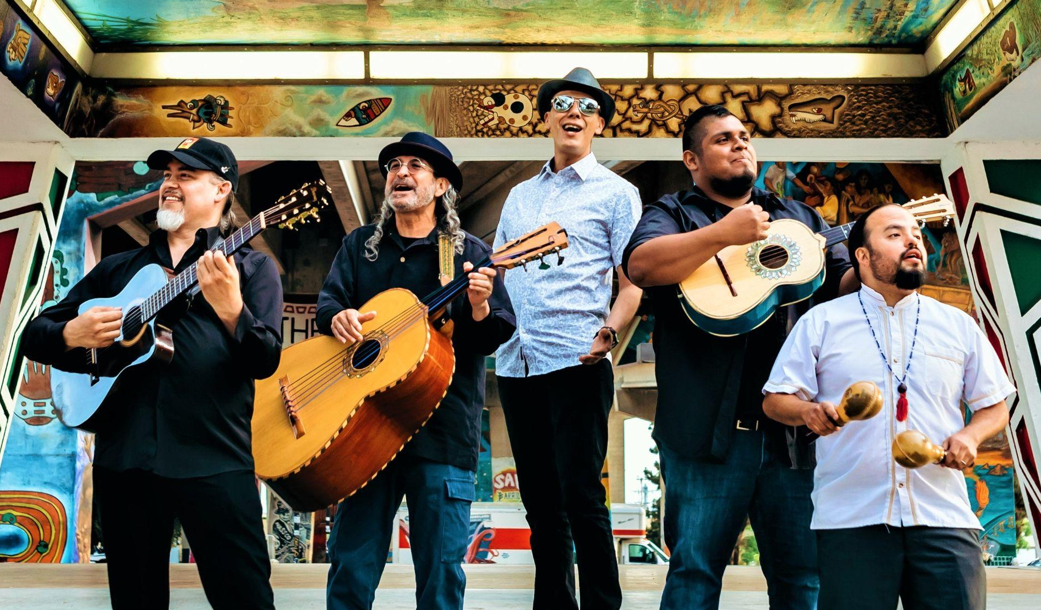
BIOGRAFÍA

Jarabe Mexicano combina el espíritu nostálgico de sus raíces fronterizas con el sonido icónico de su marca especial de "Bordeño Soul", que honra los gustos musicales y las influencias culturales de sus miembros. El nombre Jarabe destaca la mezcla ecléctica de géneros que interpretan desde el folklore mexicano, rock & roll y norteño/tex-mex hasta el rock latino, trío romántico y cumbia popular. Sus instrumentos tradicionales de mariachi y tambores inspirados en el estilo norteño complementan dramáticas armonías vocales en inglés, español, y espanglish, mostrando cómo este conjunto multigeneracional emprende el cambio sin dejar de honrar el pasado.

Como docentes, embajadores culturales y defensores de las artes, el Centro de Artes Escénicas Vilar elogia que Jarabe Mexicano es "encantador, sincero, e incita la reflexión". Sus tres programas principales titulados "Fiesta En Familia", "Día de los Muertos: A Celebration of Life", y "A Bordeño Soul Christmas" tienen como objetivo crear un sentido más profundo e inclusivo de familia y comunidad, con un compromiso especial con los grupos desatendidos. Jarabe también ha compartido escenario con Louie Pérez de Los Lobos y abrió para artistas de renombre como Gaby Moreno y el grupo La Santa Cecilia. Su EP "Semillas", así como su álbum homónimo "Jarabe Mexicano'' se pueden encontrar en las principales plataformas digitales y de transmisión.

